Nom: ................................................................ Date: ...................................................................
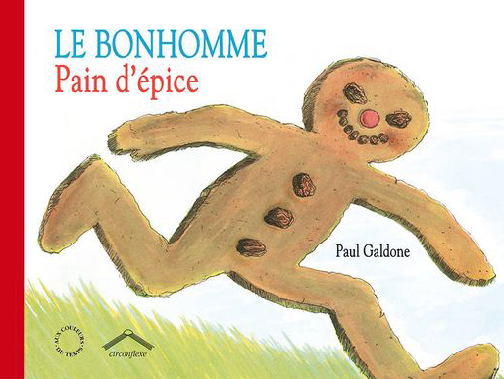
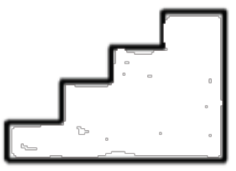
Le petit bonhomme pain d'épice

Observe cette phrase que répète sans cesse le petit bonhomme de pain d'épice et essaye de la reformer avec les étiquettes sans le modèle.

Cours, cours tant que tu voudras, tu ne m'attraperas pas!
La petite vieille, le petit vieux, le chat gris, la vieille jument, le petit garçon et la petite fille ne m'ont pas eu. Tu ne m'auras pas non plus!

Cours, cours tant que tu voudras, tu ne
m'attraperas pas!
La petite vieille, le petit vieux, le chat
gris, la vieille jument, le petit garçon et
la petite fille ne m'ont pas eu. Tu ne
m'auras pas non plus!

Cours, cours tant que tu voudras, tu ne
m'attraperas pas!
La petite vieille, le petit vieux, le chat
gris, la vieille jument, le petit garçon et
la petite fille ne m'ont pas eu. Tu ne
m'auras pas non plus!

